# Navigáció

## Előkészületek

1. Nyisd meg a viccek mappát és abból az összes HTML fájlt a Visual Studio Code programmal!
2. Nézd meg az oldalak HTML kódját!
3. Nézd meg a böngészőben is az oldalakat!
4. Figyeld meg, hogy a navigációt listával oldottuk meg! Ezt ilyenre alakítjuk:  
   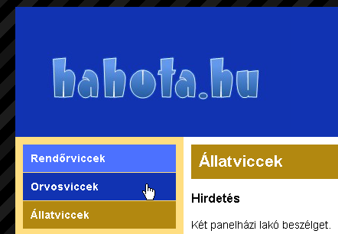

## Függőleges navigáció készítése

1. Kapcsold ki a navigációs rész felsorolásában a belső és külső margókat, valamint a felsorolásjeleket a *stilusok.css* fájlban:  
   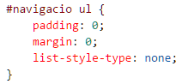
2. Nézd meg a böngészőben!  
   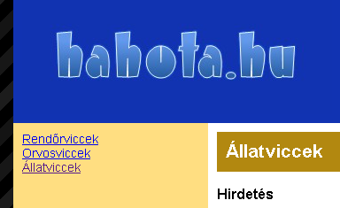
3. A listaelemek (#navigacio li stílus) alsó margója legyen 1px széles!   
   A többi margó és a belső margók legyenek 0 px-esek! Az alsó margóra azért van szükség, hogy az egymás alatti gombok ne érjenek össze. Használhatnánk szegélyt is helyette.  
   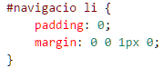
4. A block elmeket inline elemekké lehet alakítani a display: inline; beállítással. Az inline elemket block elemekké lehet alakítani a display: block; beállítással.  
   Állítsd be, hogy a navigációs részben a hivatkozások blokként jelenjenek meg, 180px szélességben! (Miért éppen 180?)  
   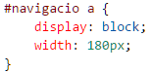
5. Figyeld meg a böngészőben, hogy most nagyobb területre kattinthatunk a hivatkozásnál!  
   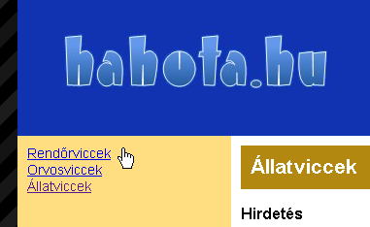
6. Állíts be a navigáció hivatkozásaira félkövér fehér! A háttérszín #4C71FF, a belső margó 10px legyen! Kapcsold ki az aláhúzást!  
   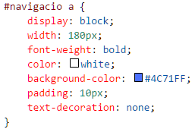
7. Nézd meg a böngészőben!  
   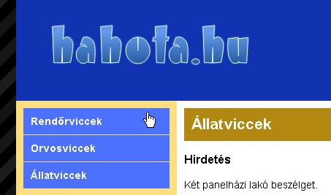
8. Állítsd be, hogy ha az egérmutatót valamelyik hivatkozás fölé visszük, a háttérszíne változzon a #1133B2 kódú színre!  
   
9. Nézd meg a böngészőben!  
   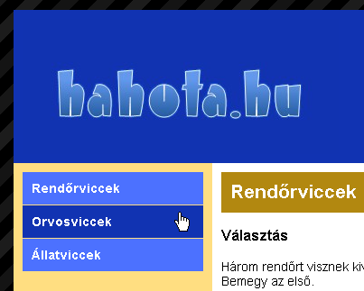
10. Hozz létre egy osztályt #navigacio a.aktiv néven! Ezzel fogjuk jelezni az egyes oldalakon, hogy a menü melyik eleme van kiválasztva. Állíts be ebben a stílusban #B28810 színű hátteret! Így a kiválasztott menüpont barna színben jelenik majd meg.  
    
11. Rendeld hozzá az egyes oldalakon az oldalhoz tartozó menüponthoz az aktiv osztályt! Ez minden HTML fájlban másik sorban lesz, például az index.html-ben itt:  
    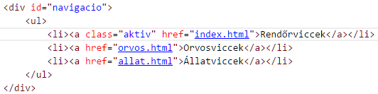
12. Ellenőrizd az eredményt a böngészőben!  
    

## Vízszintes navigáció készítése

1. Most átalakítjuk a navigációt vízszintessé, egymás melletti gombokkal:  
   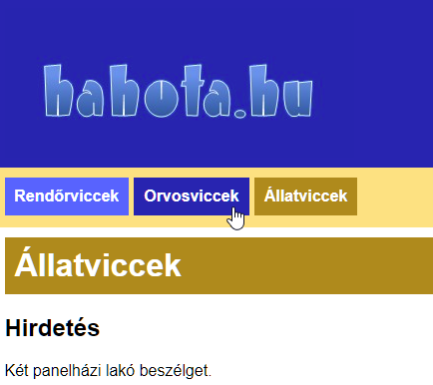
2. Mentsd a stilusok.css fájlt stilusok2.css néven, hogy ne vesszen el! A további módosításokat a stilus.css fájlban végezd!
3. Kapcsold ki a navigacio azonosítójú rész balra igazítását és szélességét, és állítsd be helyette a magasságát 70 képpontra!  
   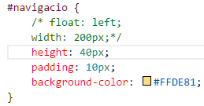
4. Állítsd a tartalom rész minden margóját 0-ra!  
   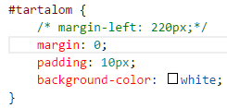
5. Igazítsd balra a navigációban lévő li elemeket, és állítsd be a margóikat az alábbiak szerint:  
   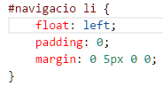
6. Vedd ki a navigációs rész hivatkozásaiból a szélesség megadását:  
   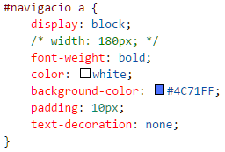
7. Ellenőrizd az eredményt a böngészőben!

## Önálló feladatok 1.

Töltsd fel egy online tárolóhelyre ezt a feladatsort és az órán készített fájlokat! Otthon is nézd át őket!